Муниципальное бюджетное общеобразовательное учреждение Васильевская основная общеобразовательная школа

Тел: 31-3-61, 346056 Ростовская область, Тарасовский район, х.Васильевка
Приказ
от 01.09.2021 № 104/1

О внедрении целевой модели наставничества

В соответствии с распоряжением Минпросвещения России от 25.12.2019 № Р-145 «Об утверждении методологии (целевой модели) наставничества обучающихся для организаций, осуществляющих образовательную деятельность по общеобразовательным, дополнительным общеобразовательным и программам среднего профессионального образования, в том числе с применением лучших практик обмена опытом между обучающимися», во исполнение приказов Министерства общего и профессионального образования Ростовской области от 04.09.2020 № 712 «О внедрении в Ростовской области методологии (целевой модели) наставничества обучающихся для общеобразовательных организаций», от 04.09.2020 №712 «Об утверждении перечня муниципальных общеобразовательных организаций для внедрения методологии (целевой модели) наставничества», в целях достижения результата регионального проекта
«Современная школа (Ростовская область)» национального проекта «Образование» № 8.1 «Не менее 70% обучающихся общеобразовательных организаций вовлечены в различные формы сопровождения и наставничества» (на 31.12.2024), на основании приказа МУ ОО от 09.09.2020
№ 316 «О внедрении в Тарасовском районе методологии (целевой модели) наставничества обучающихся для общеобразовательных организаций»

приказываю:

- Внедрить целевую модель наставничества (далее – ЦМН) в МБОУ Васильевской ООШ.
- Утвердить:
Положение о наставничестве в МБОУ Васильевской ООШ (Приложение № 1).
Программу целевой модели наставничества в МБОУ Васильевской ООШ (Приложение № 2).
Дорожная карта внедрения системы наставничества в МБОУ Васильевской ООШ (Приложение № 3).
Планируемые результаты (показатели эффективности) внедрения целевой модели наставничества (Приложение № 4) в МБОУ Васильевской ООШ.
- Назначить куратором за внедрение ЦМН (далее – куратор) заместителя директора по УВР Попову И.А.
- Куратору Поповой И.А.:
организовать реализацию мероприятий по внедрению целевой модели наставничества в сроки, установленные «Дорожной картой»;
4.1. обеспечить достижение результатов (показателей эффективности) внедрения целевой модели наставничества в МБОУ Васильевской ООШ на уровне не ниже Планируемых результатов, утверждённых данным приказом.
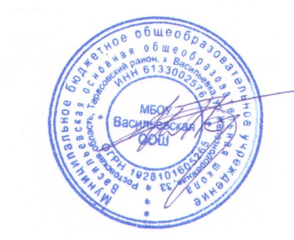
4.3. разместить нормативные документы по внедрению ЦМН на официальном сайте МБОУ Васильевской ООШ.
- Контроль исполнения приказа оставляю за собой.

Директор МБОУ Васильевской ООШ Тарасов И.В.

